Nave Castore F 553 - D 573

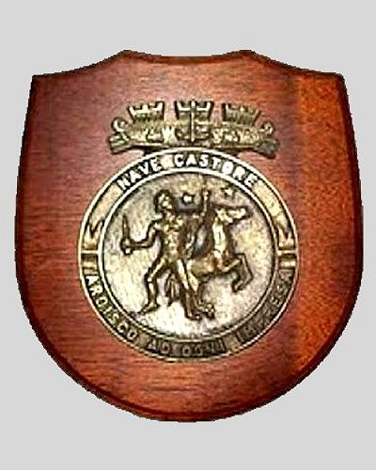 | 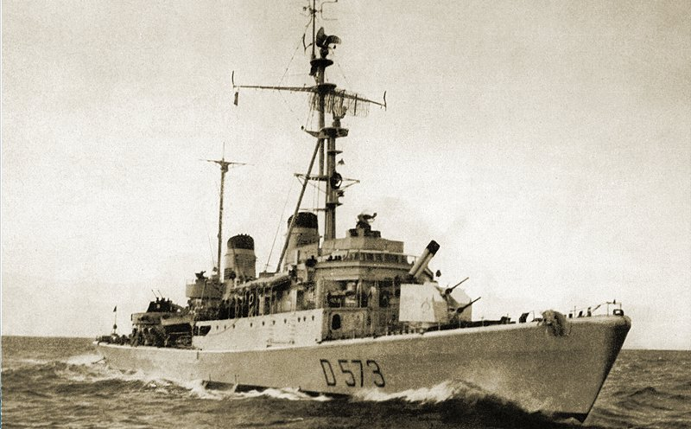
Crest Nave Castore | Nave Castore nel periodo 1957-60
Come le altre 3 unità della classe Centauro il Castore aveva il ponte di coperta continuo con ampio cavallino, una prora a cutter e la poppa stretta, a specchio inclinato leggermente tondeggiante. La compartimentazione dello scafo era a paratie stagne che dividevano fra loro i vari locali. Lo scafo aveva i bordi arrotondati ed era completamente privo di oblò, cosa che ha rendeva più resistenti le murate evitando anche l'ingresso all'interno di eventuali nebbie radioattive dovute ad esplosioni nucleari, a prora era presente un argano elettrico per la manovra delle due ancore.
Le sovrastrutture erano costituite da un castello centrale spostato verso proravia che proseguiva verso poppa in una lunga e larga tuga che era sormontato da una costruzione a due piani con i due fumaioli disposti in maniera simmetrica rispetto alla prora ed alla poppa. A poppavia del primo fumaiolo c'era un grande albero a tripode che sosteneva le antenne dei radar, mentre nella struttura a poppavia del secondo fumaiolo era presente un altro albero più piccolo che sarebbe stato successivamente rimosso.
I principali locali di comando, per il governo della nave sia in navigazione che in combattimento erano ubicati nella sovrastruttura principale. Nella parte anteriore il ponte comando con la plancia, al cui interno, al centro, c'era la timoneria principale, dietro cui al piano superiore c'erano la COC (Centrale Operativa di Combattimento) e la stazione radar. Al piano inferiore, sotto il ponte di comando c'era la AS-SIOC (la centrale Antisom Servizio Informazioni Operazioni Combattimento) e più a poppavia la stazione R.T. principale. La centrale di tiro di tiro principale era ubicata a centro nave sotto coperta, mentre una stazione di tiro secondaria trovava posto nella piccola tuga posta a poppavia del secondo fumaiolo. Tutti i locali erano dotati di impianto di circolazione dell'aria e di condizionamento.
Un tragico evento segno la vita operativa del Castore la sera del 22 marzo 1965 alle ore 21,05 quando a circa 10 miglia a levante di Punta Stilo, durante un’esercitazione di protezione convoglio con nave Etna e Rizzo il Castore entrava in collisione con L’Etna che rappresentava il convolglio da difendere. Non appena avvenuta la collisione i comandi di nave Etna e della fregata Castore prendevano tutti i possibili provvedimenti per assicurare la galleggiabilità e la sicurezza delle due unità, su nave Castore si dava immediatamente inizio all'opera di soccorso degli uomini che si trovavano al momento del sinistro nella zona danneggiata nonostante l’eccellente struttura della nave e la professionalità degli interventi di salvataggio non fu possibile evitare la dolorosa perdita di 4 uomini di cui due risultano dispersi in mare e il ferimento 11 componenti dell’equipaggio.

I Castore riposa ora sul fondo del mare al largo di Civitavecchia dove si è inabissato il 30 marzo 2001 ( dopo che era già stato posto in disarmo ) durante le operazioni di traino che lo avrebbero condotto in Turchia per la demolizione.
_{Pag. 000}

